沈阳铁路实验中学2015-2016学年度上学期第二次月考
高三地理
考试时间：150分钟；分数：100分
第一卷（选择题）
一、选择题（单选题，每题4分，共计44分）
蒙古高原、黄土高原和华北平原因外力作用在成因上具有一定的联系。图中各字母表示不同的主导外力作用类型，读图完成1-2题。
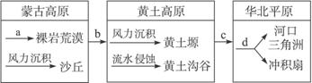
1．下列叙述正确的是（ ）
①．a表示风力侵蚀作用 ②．b表示风力的搬运作用
③．c表示流水溶蚀作用 ④．d表示流水搬运作用
A．①② B．③④ C．①③ D．②④
2.在c过程中，可能发生的地理现象有（ ）
①．沙尘暴 ②．水土流失 ③．泥石流 ④．土地荒漠化
A．①② B．②③ C．③④ D．①④
3.城市地域有住宅、商业、办公和文化等功能分区。图中表示住宅区和商业区的曲线分别是( )
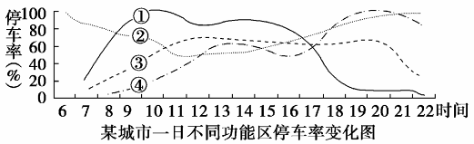
A．①和② B．①和④ C．②和③ D．③和④
下图是沿36°度纬线某月平均气温曲线图，读图回答4-6题。

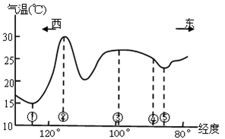
4．该月平均气温，图中②地高于附近地区的原因是（ ）
A．海拔低，太阳高度大，日照时间长
B．副热带高压控制，盛行下沉气流，晴天多
C．位于山间盆地，海洋影响小，日照及地面辐射强
D．受沿岸暖流影响，增温增湿显著，大气逆辐射强
5．有关图示地区的气温特征的叙述，正确的是（ ）
A．气温年较差①地比③地大
B．气温日较差⑤地比④地小
C．该月等温线图上，①地附近等温线凸向北
D．该月等温线图上，③地附近等温线凸向赤道
6．对图示纬线经过地区地理特征的叙述，正确的是 （ ）
A．②地与③地之间人口稠密
B．⑤地以东夏季高温少雨
C．③地与⑤地之间森林广布
D．③地商品谷物农业发达
读图回答完成7～8题
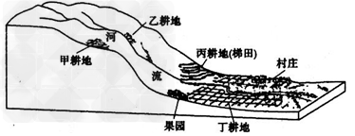
7．为了加强水土保持，甲、乙、丙、丁四地段中，最应退耕还林(草)的是( )
A．甲 B．乙 C．丙 D．丁
8．甲、乙、丙、丁四地段中，灌溉条件最好的地段是( )
A．甲 B．乙 C．丙 D．丁
9.2005年4月2日，我国“大洋一号”科学考察船从青岛起航，计划依次穿越太平洋、大西洋、印度洋进行综合科学考察，再返回青岛。它将先后途经( )
A.巴拿马运河—好望角--马六甲海峡
B.马六甲海峡--好望角--巴拿马运河
C.马六甲海峡--苏伊士运河--巴拿马运河
D.苏伊士运河--巴拿马运河--马六甲海峡
下图示意某雏形生态工业园区的产业链．箭头表示物质、能量流动过程，其中虚线箭头表示副产品或废弃物的流动。请回答10-11题
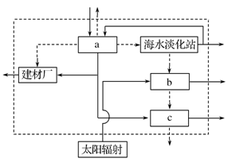
10.图中a、b、c分别代表( )
A．电厂、化工厂、盐场B．盐场、电厂、化工厂
C．盐场、化工厂、电厂D．电厂、盐场、化工厂
11.该生态工业园区中( )
A.发电厂的废水、废气与废渣得到有效利用
B.建材厂有效的利用了盐场的废弃物
C.化工厂的废弃物得到利用
D.制盐的副产品得到利用

第二卷（非选择题，56分）
36根据材料和图，结合所学知识，回答下列问题。(20分)
图中A地年平均降水量734.5毫米，其中夏季降水量占全年的61.4％；1月平均气
温-12.O℃，7月平均气温24.6℃。

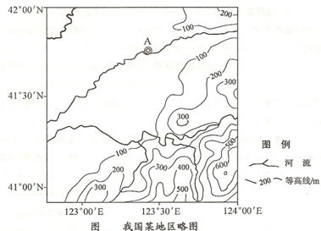

(1)．简述流经A地河流的水文特征。(8分)
(2)．说明图示区域西北部与东南部农业生产自然条件和类型的差异。(12分)

37.．根据材料回答下题(26分)
材料一
材料二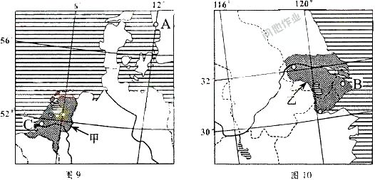
2005年10月2日13时30分(当地区时)，“和平之旅”使者哥德堡号仿古木帆船于图9中A港启航，经大西洋、印度洋、太平洋，于2006年8月29日10时30分(抵达地区时)抵达图10中B港。
(1)试分析C港成为世界著名大港的重要交通位置条件。(6分)
(2)甲区以加工、组装工业为主；油气开采和化工、机械设备、食品工业为其三大主导部门.试用你所学地理知识对下列工业特点的成因分别给予合理解释。(14分)
以加工、组装工业为主：________________________________；
机械设备:_______________________________________________
食品工业:___________________________________________
(3)指出图9中甲阴影区与图10中乙阴影区气候类型和特征（4分）
(4)航行期间，A港白昼长短的变化依次是 。（2分）
43． 读下图回答：(10分)
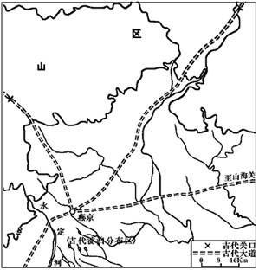
说明燕京城城址选择的有利自然条件。

沈阳铁路实验中学2015-2016学年度上学期第二次月考
高三地理答题纸

36
(1)
_____________________________________________________________________________________
(2)
____________________________________________________________________________________

_____________________________________________________________________________________

37
(1)__________________________________________________________________________________

(2)
以加工、组装工业为主
____________________________________________________________________________________________________

机械设备:
___________________________________________________________________________________________________

食品工业:
____________________________________________________________________________________________________

(3)
____________________________________________________________________________________________________

_____________________________________________________________________________________
(4)
_______________________________________________________________.
43.

沈阳铁路实验中学2015-2016学年度上学期第二次月考
高三地理答案
选择题:1—5 ABCCB 6-11 DBDADD
非选择题
36
(1)．
河流流量季节变化大，有春汛和夏汛，有结冰期，含沙量小
(2)．
西北部以平原为主，地势低平，土壤较为肥沃，雨热同期，灌溉条件好，有利于发展中指业;东南部以低山丘陵为主，地形起伏较大，土层较薄，易发生水土流失，不适宜发展种植业，可以发展林业和果业
37.
(1)扼北海航线要冲；位于莱茵河入海口；地处亚欧大陆桥西端。(6分)
(2)(14分)
以加工、组装工业为主：劳动力资源丰富（有较多熟练劳动力和技术人才）；区内市场狭小；对外经济联系方便（临海）
机械设备：邻近钢铁产地（鲁尔工业区）；科技力量雄厚。
食品工业：乳畜业发达；消费市场广阔
(3)甲区为温带海洋性气候，终年温和多雨（温凉湿润）；乙区为亚热带季风气候，夏季高温多雨,冬季低温少雨(4分)
(4)逐渐变短到逐渐变长，再逐渐变短 (2分)
43.(10分)
地形：仅次于山前冲积扇（平原）上，地形平坦。
农业：土壤肥沃，有利农耕，可生产城市必需的农副产品。
河流与水资源：有河流经过，提供城市、农业用水，以及可能的水（漕）运通道。
气候：西、北背靠群山，东南面向（华北）平原（海洋），可有效增加夏季（东南）风带来的降水，减弱冬季（西北）风的侵袭

